

中考常见几何模型分析

公司内部档案编码：[OPPTR-OPPT28-OPPTL98-OPPNN08]

.
中考直通车·数学广州分册
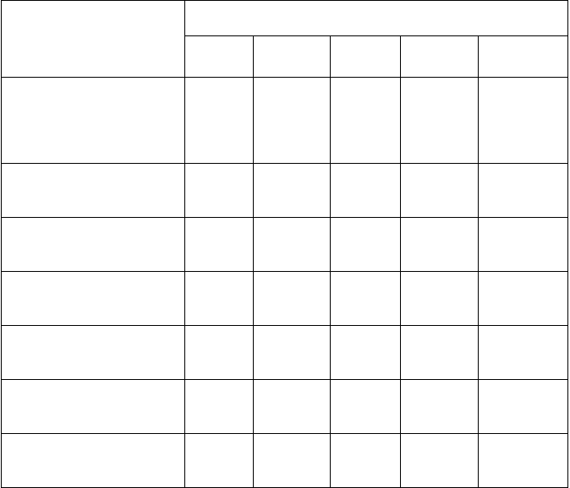第八章 专题拓展
分值
模块
因动点产生的线段和
差、
周长最值问题和面积问题
与四边形有关的压轴问题
因动点产生的等腰三角形问题和直角三角形
因动点产生的相似问题
与圆有关的压轴题
动态几何之定值最值问
题
常见几何模型

2017 | 2016 | 2015 | 2014 | 2013
7 | ---- | ---- | 7 | ----
14 | ---- | 14 | ---- | ----
---- | ---- | 3 | ---- | 14
17 | ---- | 14 | 17 | 14
14 | 14 | ---- | ---- | 17
14 | ---- | 14 | 14 | ----
---- | 17 | ---- | 3 | -----

第 24 讲 常见几何模型

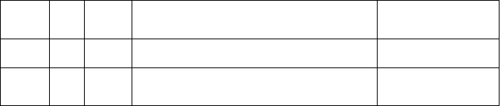
年份
题
量
3
分值
考点
题型
2014
1
2016
17
2
全等的性质和判定（手拉手模型）
全等的判定及其性质、旋转模
型
选择题
填空题、解答题

【考点解读】

常见几何模型是广州市中考的压轴题常考题型，主要以考察选择、 填空最后一题和几何压轴题为主。几何模型类型较多，综合性强，属于中考中重点但同样是难点的一个考点。
【考点分析】

2011 年 考查三角形全等和三角形中位线性质，标准的手拉手模型。

2014 年 考查三角形全等的判断和性质，根据手拉手模型找出全等三角形，再应用其性质
2016 年 本年度模型思想明显，分值占比大，主要考查三角形全等的判定及其性质、图像的旋转，利用模型思想作为解题突破口顺利完成辅助
线。

【模型介绍】手拉手模型：
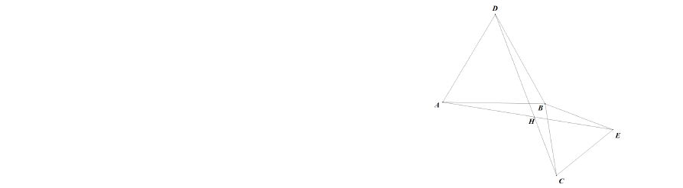1、 【条件】 如图两个等边三角形ΔABD 与
ΔBCE ，连结 AE 与CD ，
【结论】（1） ΔABE ≅ ΔDBC
（2） AE = DC
（3） AE 与DC 之间的夹角为₆₀ °
（4） AE 与DC 的交点设为 H ,

BH 平分∠AHC

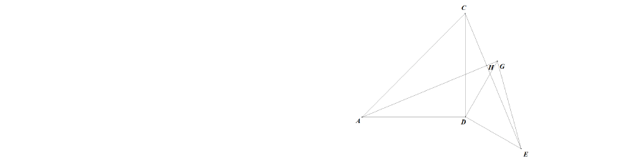2、 【条件】如图两个等腰直角三角形 ADC 与EDG ，连结 AG, CE ,二者相交于点 H 。
【结论】 （1） ΔADG ≅ ΔCDE 是否
成立
（2） AG =CE
（3） AG 与CE 之间的夹
角为₉₀

（4） HD 是否平分∠AHE

旋转模型：

一、邻角相等对角互补模型

【条件】如图，四边形 ABCD 中，AB=AD， ∠BAD = ∠BCD = 90°
【结论】①∠ACB = ∠ACD = 45° ②BC + CD = 2AC

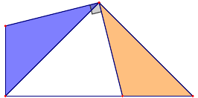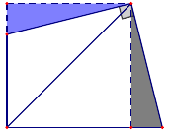A E
E
A
B

B

D
C D C F

二、角含半角模型：全等
角含半角要旋转：构造两次全等

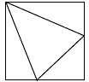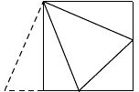
A
D
F
A
D
F
B E C G B E C

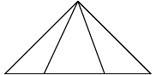
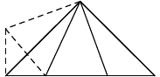A A
F

B D E C B D E C

【条件】：如图，点 E、F 分别是正方形 ABCD 的边 BC、CD 上的点，
∠EAF = 45° ，连接 EF ；
【结论】（1） △AGE ≅△AFE （2） EF = BE + FD ；

一线三等角模型:

【条件】 一条直线同一侧三个相等的角（如图）；

【结论】△ABC ∽△CDE

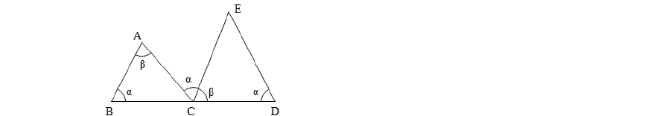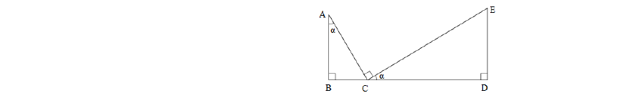1、锐角形一线三等角 2、直角形一线三等角

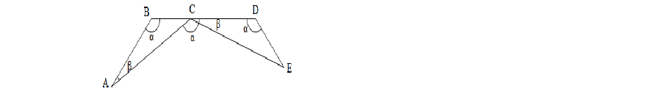
3、钝角形一线三等角

【真题拾遗】

1．（2014 广州）如图，四边形 ABCD、CEFG 都是正方形，点 G 在线段 CD 上，连接 BG、DE，DE 和FG 相交于点 O，设 AB=a，CG=b（a＞b）．下列
结论：①△BCG≌△DCE；②BG⊥DE；③
=
；④（a﹣b）2S =b2S
△EFO △

．其中结论正确的个数是（ ）
DGO

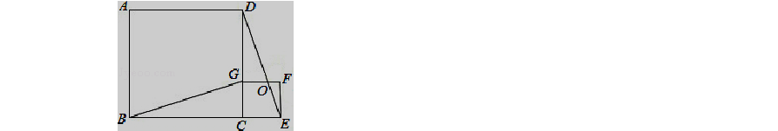
A 4 个
．
- 3 个
．
- 2 个
．
- 1 个
．

2．（2016 广州）如图，正方形 ABCD 的边长为 1，AC，BD 是对角线．将

△DCB 绕着点 D 顺时针旋转 45°得到△DGH，HG 交 AB 于点 E，连接 DE 交AC 于点 F，连接 FG．则下列结论：

①四边形 AEGF 是菱形BC+FG=
②△AED≌△GED ③∠DFG=° ④

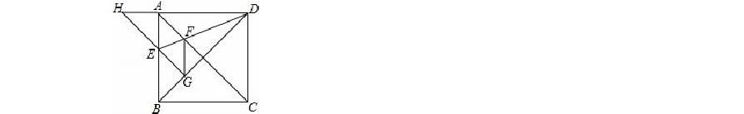
其中正确的结论是 ．

三、解答题
3．（2011 广州中考）如图 1，⊙O 中 AB 是直径，C 是⊙O 上一点，∠ ABC=45°，等腰直角三角形 DCE 中∠DCE 是直角，点 D 在线段 AC 上．

（1）证明：B、C、E 三点共线；

（3）将△DCE 绕点 C 逆时针旋转α（0°＜α＜90°）后，记为△D1CE1
（2）若 M 是线段 BE 的中点，N 是线段 AD 的中点，证明：MN=
OM；

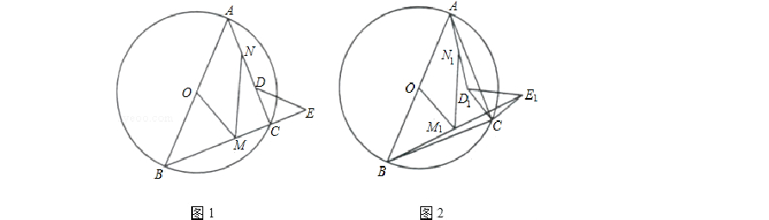
是否成立若是，请证明；若不是，说明理由．
（图 2），若 M1 是线段 BE1 的中点，N1 是线段 AD1 的中点，M1N1=
OM1

4．（2016 广州中考）如图，点 C 为△ABD 的外接圆上的一动点（点 C 不

（1）求证：BD 是该外接圆的直径；
在
上，且不与点 B，D 重合），∠ACB=∠ABD=45°

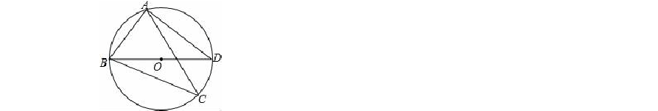
- 若△ABC 关于直线 AB 的对称图形为△ABM，连接 DM，试探究 DM2， AM2，BM2 三者之间满足的等量关系，并证明你的结论．
（2）连结 CD，求证：
AC=BC+CD；

参考答案
一、选择题1、C
考 相似三角形的判定与性质；全等三角形的判定与性质；正方形的性 点： 质．
分 由四边形 ABCD 和四边形 CEFG 是正方形，根据正方形的性质，即可析： 得 BC=DC，CG=CE，∠BCD=∠ECG=90°，则可根据 SAS 证得①△BCG
≌△DCE；然后根据全等三角形的对应角相等，求得∠CDE+∠ DGH=90°，则可得②BH⊥DE．由△DGF 与△DCE 相似即可判定③错误，由△GOD 与△FOE 相似即可求得④．
解 证明：①∵四边形 ABCD 和四边形 CEFG 是正方形， 答： ∴BC=DC，CG=CE，∠BCD=∠ECG=90°，
∴∠BCG=∠DCE，
在△BCG 和△DCE 中，
，

∴△BCG≌△DCE（SAS），
②∵△BCG≌△DCE，∴∠CBG=∠CDE，又∠CBG+∠BGC=90°，
∴∠CDE+∠DGH=90°，∴∠DHG=90°，∴BH⊥DE；
③∵四边形 GCEF 是正方形，
∴GF∥CE，
∴
=
，
∴
=
是错误的．

④∵DC∥EF，∴∠GDO=∠OEF，∵∠GOD=∠FOE，∴△OGD∽△OFE，
∴
=（
）2=（
）2=
，∴（a﹣b）2S =b2S
△EFO △DGO．故应

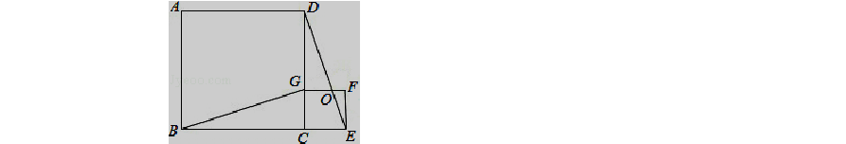点 此题考查了正方形的性质，全等三角形的判定与性质，相似三角形 评： 的判定和性质，直角三角形的判定和性质．
选 B
二、填空题

2、①②③
考 三角形全等、三角形内角和、菱形点：
分 首先证明△ADE≌△GDE，再求出∠AEF、∠AFE、∠GEF、∠GFE 的度析： 数，推出 AE=EG=FG=AF，由此可以一一判断．
解 证明：∵四边形 ABCD 是正方形， 答：
∴AD=DC=BC=AB，∠DAB=∠ADC=∠DCB=∠ABC=90°，∠ADB=∠BDC=∠
CAD=∠CAB=45°，
∵△DHG 是由△DBC 旋转得到，
∴DG=DC=AD，∠DGE=∠DCB=∠DAE=90°，
在 RT△ADE 和 RT△GDE 中，

∴AED≌△GED，故②正确，∴∠ADE=∠EDG=°，AE=EG，
，
∴∠AED=∠AFE=°，∴AE=AF，同理 EG=GF，∴AE=EG=GF=FA，

∴四边形 AEGF 是菱形，故①正确，
∵∠DFG=∠GFC+∠DFC=∠BAC+∠DAC+∠ADF=°，故③正确．

错误
∵AE=FG=EG=BG，BE=
AE，∴BE＞AE，∴AE＜ ，∴CB+FG＜，故④
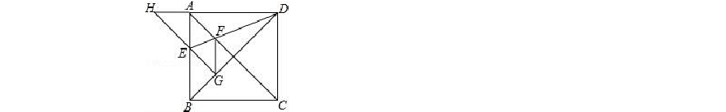
故答案为①②③．

点 本题考查正方形的性质、全等三角形的判定和性质、菱形的判定和 评： 性质、等腰直角三角形的性质等知识，解题的关键是通过计算发现
角相等，学会这种证明角相等的方法，属于中考常考题型． 三、解答题

3、
考 （1）三点共线 （2）中位线、全等三角形（手拉手性质）（3）同点： （2）
分 （1）根据直径所对的圆周角为直角得到∠BCA=90°，∠DCE 是直析： 角，即可得到∠BCA+∠DCE=90°+90°=180°；
  - 连接 BD，AE，ON，延长 BD 交 AE 于 F，先证明 Rt△BCD≌Rt△ ACE，得到 BD=AE，∠EBD=∠CAE，则∠CAE+∠ADF=∠CBD+∠

BDC=90°，即 BD⊥AE，再利用三角形的中位线的性质得到 ON= BD，

直角三角形，即可得到结论；

OM= AE，ON∥BD，AE∥OM，于是有 ON=OM，ON⊥OM，即△ONM 为等腰
  - 证明的方法和（2）一样． 解 （1）证明：∵AB 是直径，
答： ∴∠BCA=90°，
而等腰直角三角形 DCE 中∠DCE 是直角，
∴∠BCA+∠DCE=90°+90°=180°，∴B、C、E 三点共线；
- 连接 BD，AE，ON，延长 BD 交 AE 于 F，如图 1，
∵CB=CA，CD=CE，∴Rt△BCD≌Rt△ACE，∴BD=AE，∠EBD=∠CAE，
∴∠CAE+∠ADF=∠CBD+∠BDC=90°，即 BF⊥AE，
又∵M 是线段 BE 的中点，N 是线段 AD 的中点，而 O 为 AB 的中点，

∴ ON =
1 BD ， OM =
2
1 AE ，ON∥BD，AE∥OM；
2

∴ON=OM，ON⊥OM，即△ONM 为等腰直角三角形，
∴MN=
OM；

- 成立．
理由如下：如图 2，连接 BD1，AE1，ON1，∵∠ACB﹣∠ACD1=∠ D1CE1﹣∠ACD1，
∴∠BCD1=∠ACE1， 又 ∵CB=CA，CD1=CE1，∴△BCD1≌△ACE1， 与（2）同理可证 BD1⊥AE1，△ON1M1 为等腰直角三角形，
从而有 M1N1=
OM1．

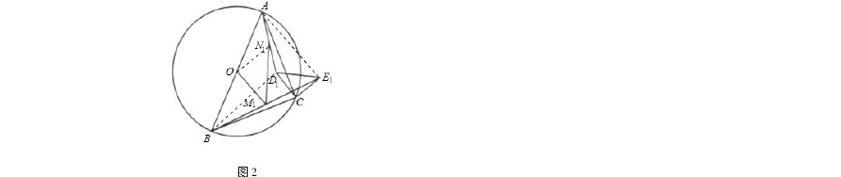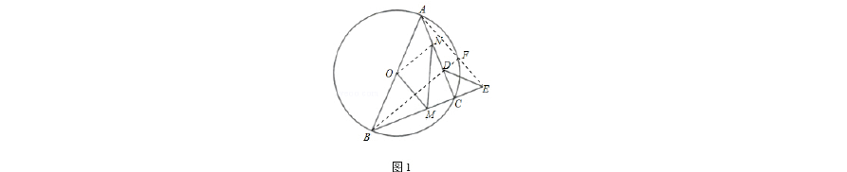点 本题考查主要三角形全等的判定和中位线的性质，熟练掌握手拉手

以上内容仅为本文档的试下载部分，为可阅读页数的一半内容。如要下载或阅读全文，请访问：https://d.book118.com/408105024137006040

